SIARAN PERS
Samsung Kembali Dukung Jakarta Running Festival 2026, Hadirkan Galaxy Ecosystem untuk Gaya Hidup Aktif


Andi Airin (ke-2 dari kiri), Head of MX (Mobile Experience) Marketing & Demand Generation, Samsung Electronics Indonesia, bersama penyelenggara dan mitra Jakarta Running Festival 2026 dalam konferensi pers di JRF 2026 Expo

- Samsung kembali menjadi sponsor kategori 5K Jakarta Running Festival (JRF) 2026 untuk tahun kedua, menghadirkan inovasi Galaxy Ecosystem untuk mendukung gaya hidup aktif dan sehat para runner.
- Pada 22-25 Oktober 2026, pengunjung dapat mencoba Galaxy Z Fold8, Galaxy Watch Ultra2, dan Galaxy Watch9 melalui empat experience area di Galaxy Runners Station, Istora Senayan, serta mengikuti workshop bersama praktisi dan creator.
- Samsung menghadirkan promo khusus JRF 2026 hingga Rp7,7 juta, memberikan keuntungan lebih bagi pengunjung yang ingin mendapatkan pengalaman Ecosystem Galaxy.

Jakarta, 22 Oktober 2026 - Setiap perjalanan untuk melampaui batas diri dimulai dari keberanian menghadapi keraguan dan mengambil langkah pertama. Sejalan dengan semangat Jakarta Running Festival (JRF) yang mendorong setiap orang untuk berani memulai dan terus melangkah, Samsung Electronics Indonesia kembali mendukung JRF 2026 sebagai sponsor kategori 5K untuk tahun kedua. Melalui inovasi Galaxy, Samsung ingin mendukung masyarakat untuk mengeksplorasi potensi diri, sekaligus memahami bahwa kemajuan tidak hanya tentang bergerak lebih jauh, tetapi juga mengenali kebutuhan tubuh, menjaga keseimbangan, dan memberi waktu untuk pemulihan.
“Bagi kami, keberhasilan inovasi tidak hanya ditentukan oleh teknologi yang semakin canggih, tetapi juga oleh seberapa relevan manfaatnya bagi kehidupan pengguna. Melalui Galaxy Ecosystem, kami ingin menghadirkan pengalaman yang membantu masyarakat menjalani aktivitas sesuai kebutuhan mereka, dengan dukungan teknologi yang terintegrasi dalam keseharian. Kami percaya bahwa teknologi terbaik bukan yang menuntut kita melakukan lebih banyak, melainkan yang membantu kita menjalani hidup dengan lebih baik. Inilah komitmen Samsung untuk terus menghadirkan inovasi yang bermakna bagi setiap perjalanan pengguna,” ujar Andi Airin, Head of MX (Mobile Experience) Marketing & Demand Generation, Samsung Electronics Indonesia.

Rasakan Pengalaman Galaxy Ecosystem di Jakarta Running Festival 2026
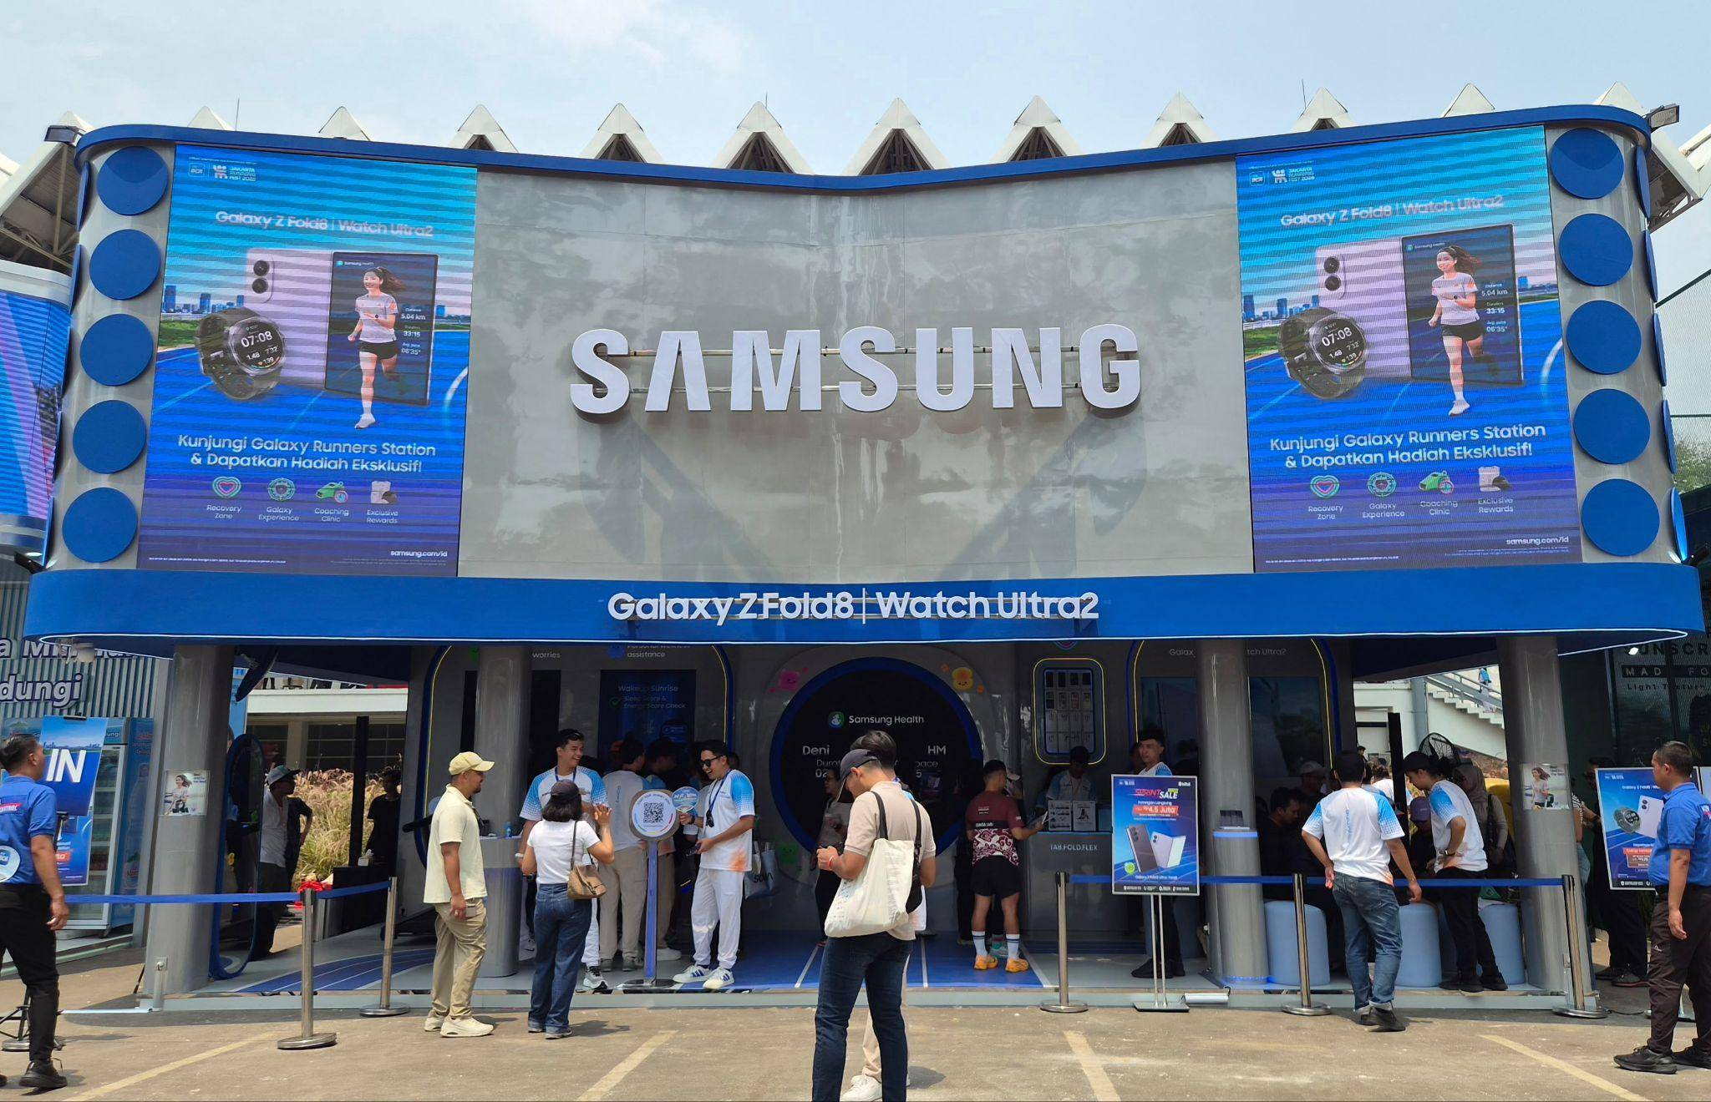
Galaxy Runners Station di Istora Senayan menghadirkan empat experience area untuk merasakan langsung Galaxy Ecosystem
Berlangsung dari 22-25 Oktober 2026, Samsung menghadirkan Galaxy Runners Station di Istora Senayan sebagai ruang bagi pengunjung untuk merasakan langsung bagaimana inovasi Galaxy mendukung perjalanan gaya hidup aktif yang lebih seimbang. Melalui empat experience area, pengunjung dapat mengeksplorasi kemampuan Galaxy Watch Ultra2 dan Galaxy Watch9 dalam mendukung gaya hidup aktif, serta Galaxy Z Fold8 untuk mengabadikan setiap momen. Pengunjung yang menyelesaikan seluruh aktivitas dan mengumpulkan stamp di keempat area berkesempatan mendapatkan hadiah menarik seperti Running Vest, Running Hat, Running Belt dan masih banyak lagi.
- Tantang Batas Diri bersama Galaxy Watch Series

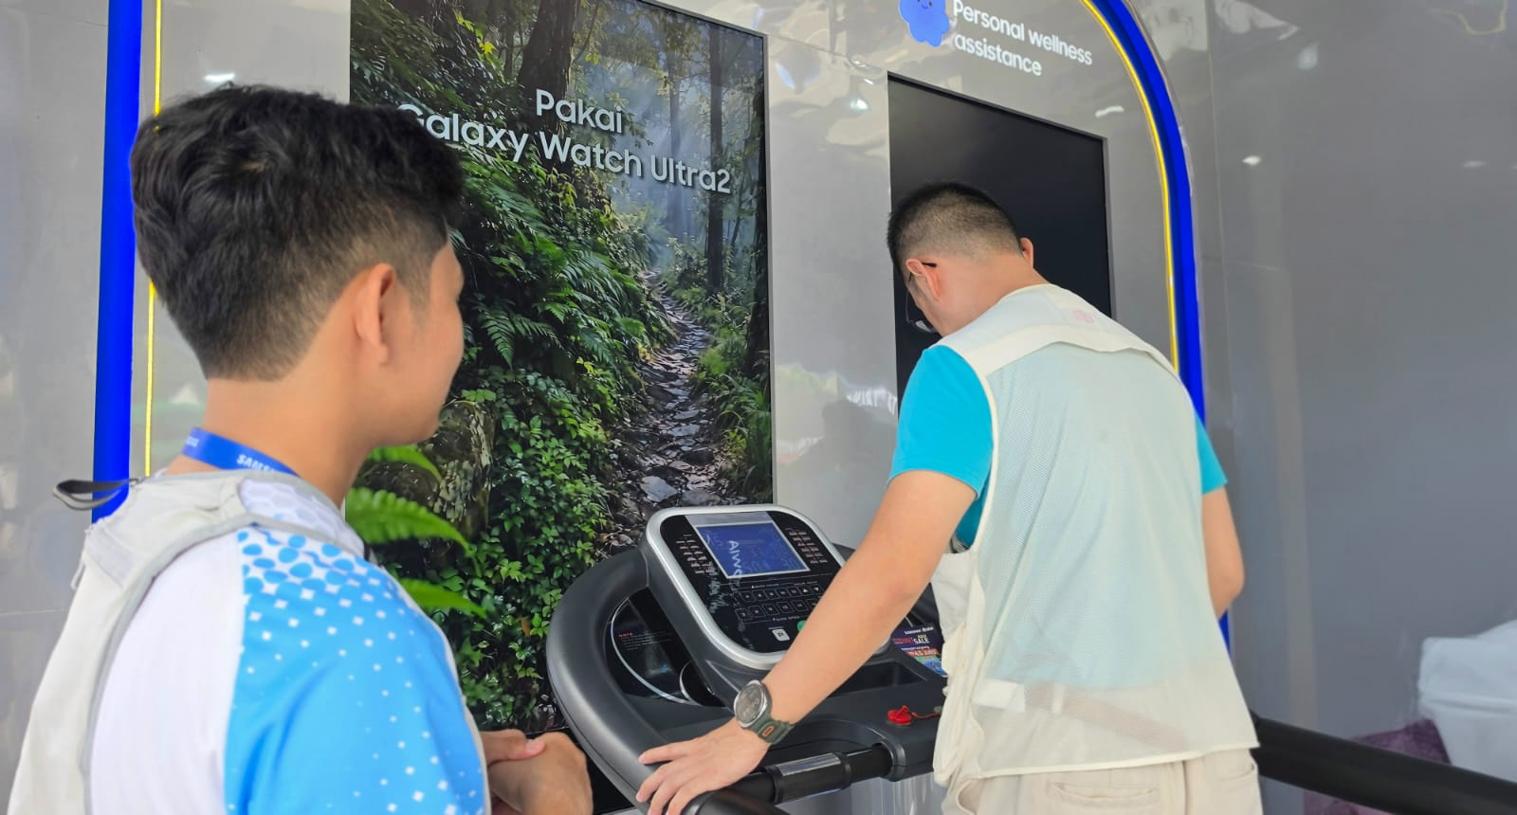
Pengunjung menjajal tantangan treadmill dengan Galaxy Watch untuk memantau Heart Rate Zone dan Cardio Load

Melalui Galaxy Watch Ultra2 dan Galaxy Watch9, pengunjung dapat mengikuti tantangan fisik menggunakan treadmill sekaligus mengeksplorasi fitur yang mendukung pemantauan aktivitas, kebugaran, dan kebutuhan pemulihan. Fitur seperti Heart Rate Zone, Cardio Load, Sleep & Energy Score, Heart Health Score, dan Antioxidant Index memperlihatkan bagaimana teknologi wearable Samsung dapat membantu pengguna memahami kondisi tubuh dan menjalani gaya hidup aktif dengan lebih terarah.

- Rekam dan Kreasikan Setiap Momen bersama Galaxy Z Fold8

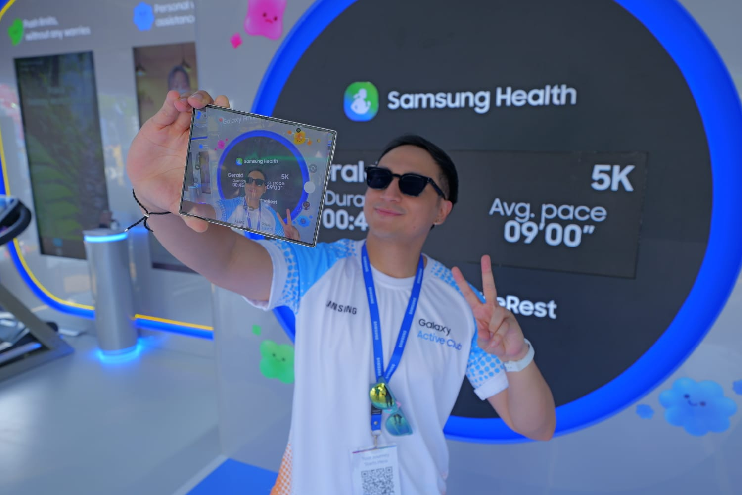
Abadikan pose finis terbaik di Galaxy Finisher Spot dengan kamera 50 MP Galaxy Z Fold8

Samsung menghadirkan pengalaman kreatif bersama Galaxy Z Fold8 yang memungkinkan pengunjung mengabadikan keseruan Jakarta Running Festival lebih memorable. Pengunjung dapat mencoba fitur Horizontal Lock untuk merekam video dengan orientasi yang tetap stabil saat bergerak, serta mengabadikan pose finish terbaik di Galaxy Finisher Spot menggunakan kamera 50 MP. Sebagai pelengkap, Galaxy Z Fold8 juga menghadirkan fitur Photo Assist berbasis Galaxy AI untuk menyempurnakan dan mengkreasikan foto, serta pengalaman fotografi dengan hasil bergaya digicam yang memberikan sentuhan berbeda pada setiap momen.
Eksplorasi Teknologi Galaxy lewat Workshop Interaktif
Bagi pengunjung yang ingin memahami kondisi tubuh, mengoptimalkan latihan, atau mengeksplorasi cara baru mengabadikan momen olahraga, Samsung menghadirkan rangkaian sesi bersama praktisi dan kreator di Galaxy Runners Station. Melalui sesi ini, pengunjung dapat mengenal bagaimana Galaxy Watch9 dan Galaxy Watch Ultra2 mendukung pemantauan kebugaran dan aktivitas, serta mengeksplorasi kemampuan Galaxy Z Fold8 dalam merekam momen secara kreatif.
Pada 22 Oktober, Dr. Dion Haryadi yang bertopik “Pace dikejar, Istirahat juga Dijaga”mengenai insight kebugaran Galaxy Watch9, termasuk Sleep & Energy Score, Heart Health Score, dan Antioxidant Index. Pada 23 Oktober, Jovial da Lopez menghadirkan “Kerja Jalan, Lari Jalan, Rest Jangan Ketinggalan” yang membahas Vitals serta Sleep & Energy Score, dilanjutkan dengan “Nanjak Boleh, Asal Tahu Batas” bersama pelatih Matias Ibo yang mengeksplorasi Heart Rate Zone dan Cardio Load pada Galaxy Watch Ultra2. Pada 24 Oktober, Sastra Silalahi membawakan Run & Create with Sastra untuk mengeksplorasi fitur Horizontal Lock pada Galaxy Z Fold8, sementara Andy Garcia menghadirkan “Larinya Berisi, Kontennya Bukti” yang menampilkan kemampuan kamera 50 MP Galaxy Z Fold8.
Mendukung Gaya Hidup Aktif yang Lebih Seimbang
Partisipasi Samsung di Jakarta Running Festival 2026 mencerminkan komitmen Samsung untuk menghadirkan inovasi yang relevan dengan kebutuhan masyarakat. Komitmen ini bahkan diperkuat sejak 2 tahun ini dengan rangkaian aktivitas yang Samsung miliki melalui Galaxy Active Club (GAC). Sebuah komunitas olahraga yang terbuka bagi siapa saja, dari pemula hingga yang sudah rutin berolahraga. Menjelang JRF 2026, Galaxy Active Club menghadirkan program Road to JRF berupa sesi latihan bersama, mulai dari long run, easy run, hingga shakeout run, di Jakarta dan Bandung, sekaligus mengukur kesiapan, performa dan pemulihan mereka menuju JRF 2026 dengan Galaxy Watch.
Sejalan dengan spirit Rest and Do the Rest, Samsung percaya bahwa kemajuan bukan semata-mata tentang mendorong diri lebih jauh, tetapi juga memahami kapan tubuh membutuhkan istirahat dan pemulihan. Melalui Galaxy Ecosystem, Samsung ingin membantu pengguna tidak hanya berfokus pada pencapaian, tetapi juga memahami diri, menjaga keseimbangan, dan membangun kebiasaan yang dapat dijalani secara berkelanjutan.
Nikmati total benefit hingga Rp7,7 juta selama Jakarta Running Festival 2026

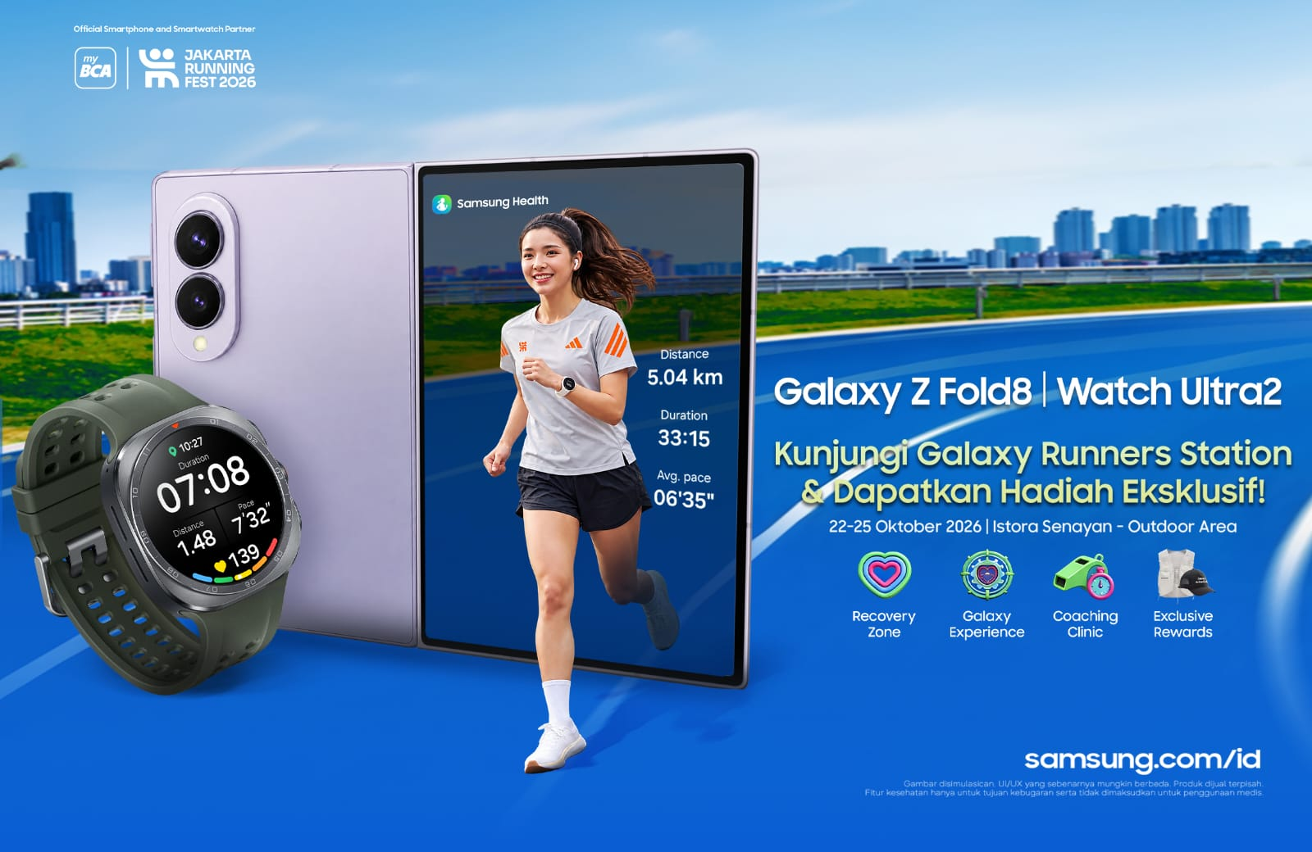
Promo spesial Samsung untuk Galaxy Z Fold8 dan Galaxy Watch Ultra2 selama Jakarta Running Festival 2026

Keseruan di booth Galaxy semakin lengkap dengan penawaran eksklusif bagi pelari dan pengunjung. Selama 22-25 Oktober 2026, konsumen dapat menikmati promo eksklusif untuk pembelian Galaxy Z8 Series dan Galaxy Watch.

- Promo JRF 2026 untuk Galaxy Z Fold8
Nikmati promo eksklusif untuk setiap pembelian Galaxy Z Fold8 dengan total benefit hingga Rp7,7 juta, yang mencakup purchase with purchase senilai hingga Rp2,6 juta juta, trade in cashback senilai Rp1 juta, bank cashback hingga Rp3 juta dan tambahan trade in cashback di hari Sabtu dan Minggu hingga Rp700 ribu. Konsumen juga berkesempatan mendapatkan free sport sunglasses senilai Rp500 ribu.

- Promo JRF 2026 untuk Galaxy Watch Series
Nikmati berbagai promo menarik JRF 2026 untuk pembelian Galaxy Watch Series dengan total benefit hingga Rp3,8 juta melalui program berikut:
- JRF Runner Cashback hingga Rp1,75 juta: Cashback khusus bagi peserta Jakarta Running Festival 2026 yang membeli Galaxy Watch Ultra2 atau Galaxy Watch9.
- Multibuy Cashback hingga Rp2,1 juta: Cashback untuk pembelian Galaxy Watch bersamaan dengan perangkat Galaxy Z8 Series.
- Trade-in smartwatch: Dapatkan Galaxy Watch terbaru dengan cicilan mulai dari Rp400 ribuan melalui program tukar tambah smartwatch lama.

Pengunjung bisa langsung mengunjungi Galaxy Runners Station untuk mencoba device dan menikmati promo yang tersedia.

Untuk informasi lebih lanjut mengenai Galaxy Watch Ultra2, Galaxy Watch9 dan Galaxy Z8 Series, kunjungi www.samsung.com/id.

-o0o-
Tentang Samsung Electronics Co., Ltd.
Samsung menginspirasi dunia dan membentuk masa depan dengan ide dan teknologi transformatif. Perusahaan ini mendefinisikan ulang dunia TV, smartphone, wearables, tablet, peralatan rumah tangga, sistem jaringan dan memori, sistem LSI, foundry dan solusi LED, serta menghadirkan pengalaman terhubung yang mulus melalui ekosistem SmartThings dan kolaborasi terbuka dengan para mitra. Untuk berita terkini, silakan kunjungi Samsung Newsroom di news.samsung.com.

Untuk keterangan lebih lanjut:
Fia Handayani  Public Relations Manager  Samsung Electronics Indonesia  Email: f.handayani@samsung.com | Binar Sekar Kinasih  Associate PR Manager  Senyata PR  Email: samsung@pr-teamsenyata.com

